Załącznik nr 8
Specyfikacja wyposażenia/ Szczegółowa kalkulacja ceny
L.p. | Produkt | Ilość  (szt/kpl) | Opis | Cena jednostk. za szt/kpl  NETTO | Wartość  NETTO | Wartość BRUTTO | VAT
1 | Garnki do płyty indukcyjnej i zmywarki z  przykrywkami:  1,7 l, 2,4 l, 3,0 l, 5,0 l, 7,0l srebrne | 1 kpl | - Materiał: Stal nierdzewna 18/10, szkło hartowane  - Ilość elementów: 11  - Pokrywka: Tak  - Piekarnik: Tak  - Zmywarka: Tak  - Indukcja: Tak  - Atest PZH: Tak  - Opakowanie: Oryginalny karton producenta  Skład kompletu:  - Garnek 1,7 l + pokrywka Ø 16 cm  - Garnek 2,4 l + pokrywka Ø 18 cm  - Garnek 3,0 l + pokrywka Ø 20 cm  - Garnek 5,0 l + pokrywka Ø 24 cm  - Garnek 7,0 l + pokrywka  - Naczynie do gotowanie na parze - Ø 16/18/20 cm  Garnki wykonane ze stali nierdzewnej 18/10 - odpornej na uszkodzenia, korozję oraz wysokie temperatury.  W zestawie pokrywki wykonane z trwałego szkła hartowanego.  W skład kompletu wchodzi uniwersalny wkład do gotowania na parze. Pokrywki posiadają specjalny odpowietrznik, który odprowadza nadmiar pary wodnej na zewnątrz naczynia.  Grube, trójwarstwowe dno ze specjalną wkładką aluminiową zapewniające doskonałą dystrybucję ciepła, czyniąc gotowanie energooszczędnym i mniej czasochłonnym.  Duże, stalowe i wygodne uchwyty ułatwiające korzystanie z garnków.  Wewnątrz garnków znajduje się praktyczna skala litrażowa, która umożliwia wygodne odmierzanie płynu.  Garnki przystosowane do długotrwałego i intensywnego użytkowania.  Produkt przystosowany jest do użytku w piekarniku.  Możliwość stosowania na wszystkich typach kuchni, także indukcyjnej.  Możliwość mycia w zmywarce bez ryzyka uszkodzeń i odkształceń.  Gwarancja 2 lata |  |  |  | 23%
WYPOSAŻENIE

L.p. | Produkt | Ilość  (szt/kpl) | Opis | Cena jednostk. za szt/kpl  NETTO | Wartość  NETTO | Wartość BRUTTO | VAT
2 | Talerze głębokie białe | 50 szt. | Gładka powierzchnia i biały kolor. Naczynie dostosowane jest do użycia w kuchence mikrofalowej. Może być myte w zmywarce. Średnica 22 cm.  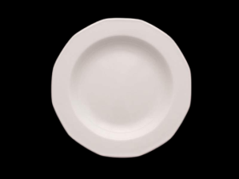 |  |  |  | 23%
 | Talerze płytkie białe | 50 szt. | Gładka powierzchnia i biały kolor. Naczynie dostosowane jest do użycia w kuchence mikrofalowej. Może być myte w zmywarce. Średnica 25 cm.  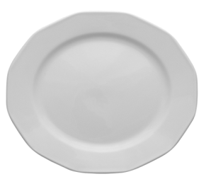 |  |  |  | 23%
 | Talerze deserowe białe | 50 szt. | Gładka powierzchnia i biały kolor. Naczynie dostosowane jest do użycia w kuchence mikrofalowej. Może być myte w zmywarce. Średnica 19 cm.  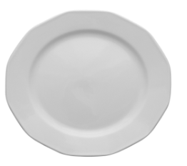 |  |  |  | 23%
 | Półmiski owalne białe duże | 10 szt. | Gładka powierzchnia i biały kolor. Naczynie dostosowane jest do użycia w kuchence mikrofalowej. Może być myte w zmywarce Półmisek owalny o średnicy – 34 cm  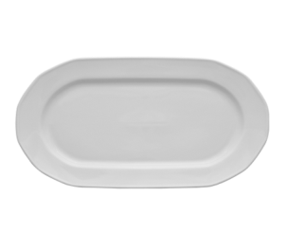 |  |  |  | 23%
 | Półmiski białe małe | 10 szt. | Gładka powierzchnia i biały kolor. Naczynie dostosowane jest do użycia w kuchence mikrofalowej. Może być myte w zmywarce Półmisek owalny o średnicy – 23 cm  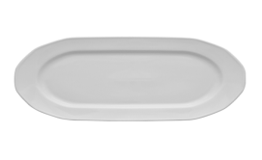 |  |  |  | 23%
 | Półmiski średnie białe | 10 szt. | Gładka powierzchnia i biały kolor. Naczynie dostosowane jest do użycia w kuchence mikrofalowej. Może być myte w zmywarce Półmisek owalny o średnicy – 29 cm  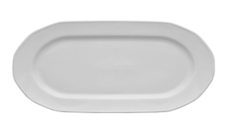 |  |  |  | 23%
 | Filiżanki do kawy ze spodkami białe | 50 szt. | Filiżanka do kawy wraz ze spodkiem. Gładka powierzchnia i biały kolor. Naczynie dostosowane jest do użycia w kuchence mikrofalowej. Może być myte w zmywarce. Pojemność 150 ml wraz z odpowiednim spodkiem.  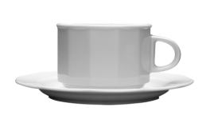 |  |  |  | 23%
 | Szklanki białe | 50 szt. | Szklanka przezroczysta biała ze szkła hartowanego z uchwytem. Może być myta w zmywarce. Pojemność 250 ml.  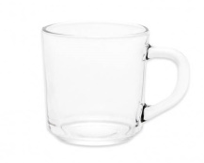 |  |  |  | 23%
 | Szklanki na napoje | 50 szt. | Szklanka na napoje z przezroczystego szkła o pojemności 400 ml i nadająca się do zimnych i ciepłych napojów. Możliwość mycia w zmywarce.  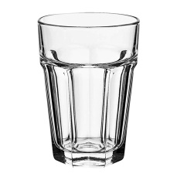 |  |  |  | 23%
 | Bulionówka białe | 50 szt. | Gładka powierzchnia i biały kolor. Naczynie dostosowane jest do użycia w kuchence mikrofalowej. Może być myte w zmywarce. Pojemność 320 ml wraz z odpowiednim spodkiem.  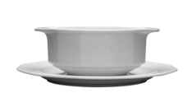 |  |  |  | 23%
 | Salaterki białe duże | 10 szt. | Gładka powierzchnia i biały kolor. Naczynie dostosowane jest do użycia w kuchence mikrofalowej. Może być myte w zmywarce. Średnica 18 cm.  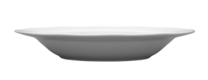 |  |  |  | 23%
 | Salaterki białe małe | 10 szt. | Gładka powierzchnia i biały kolor. Naczynie dostosowane jest do użycia w kuchence mikrofalowej. Może być myte w zmywarce. Średnica 15 cm.  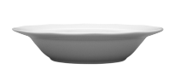 |  |  |  | 23%
 | Tace metalowe nierdzewne | 5 szt. | Taca ze stali nierdzewnej o wymiarach 32 cm x 27 cm. Może być myte w zmywarce.  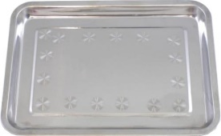 |  |  |  | 23%
 | Tace plastikowe | 5 szt. | Taca z polipropylenu 30,5 cm x 41,5 cm jednokolorowa  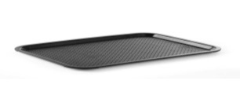 |  |  |  | 23%
 | Wazy | 6 szt. | Gładka powierzchnia i biały kolor. Naczynie dostosowane jest do użycia w kuchence mikrofalowej. Może być myte w zmywarce. Pojemność 3 l.  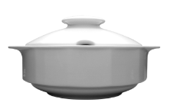 |  |  |  | 23%
 | Tarki do warzyw | 2 szt. | Tarka czterostronna o uniwersalnym zastosowaniu posiadająca pięć różnych powierzchni do ścierania, cięcia czy rozdrabniania. Wykonana jest z wysokiej jakości stali nierdzewnej o wyjątkowej trwałości oraz mocnego tworzywa. Kształt piramidy.  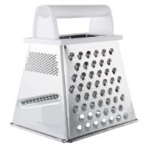 |  |  |  | 23%
 | Komplet sztućców w walizce po 72 elementy | 5 kompl. | Komplet składający się z:  - 12 noży obiadowych;  - 12 widelców obiadowych;  - 12 łyżek obiadowych;  - 12 widelczyków deserowych;  - 12 łyżeczek do kawy/herbaty;  - 1 łyżki wazowej – chochli;  - 1 łyżki do sosu - chochelki;  - 1 łyżki do śmietany;  - 1 widelca sałatkowego;  - 1 łyżki sałatkowej;  - 1 łopatki do tortu/ciasta;  - 1 szczypców do cukru/lodu;  - 1 łyżeczki do cukru;  - 2 widelców do mięsa;  - 2 łyżek serwisowych;  - Walizki.  Ze stali nierdzewnej. Może być myte w zmywarce.  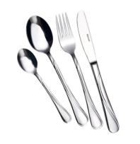 |  |  |  | 23%
 | Zestaw 3 misek ze stali nierdzewnej | 3 kmpl. | Zestaw 3 misek ze stali nierdzewnej o wielkości 19 cm 23 cm 29 cm. Materiał odporny na działanie kwasów oraz na wilgoć. Może być myte w zmywarce.  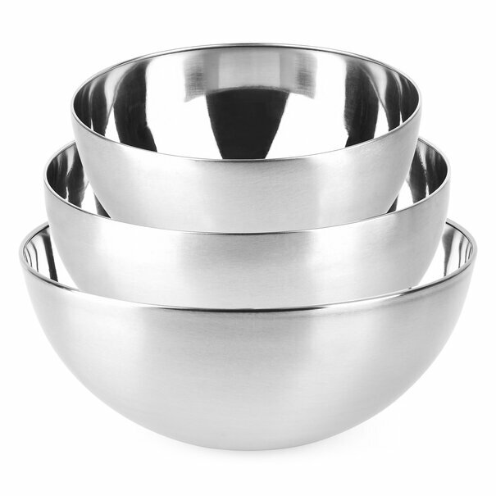 |  |  |  | 23%
 | Komplet misek plastikowych | 2 kompl. | Komplet 5 misek w jednakowym kolorze do przygotowywania żywności wykonane z wysokiej jakości tworzywa sztucznego. Wymiary misek: pojemność 0,5 l, 1 l, 2 l, 3 l, 5 l  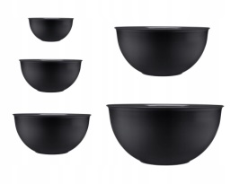 |  |  |  | 23%
 | Patelnia śr. 30cm. | 1 szt. | Patelnia tradycyjna o średnicy 30 cm z nieprzywieralną powłoką wewnętrzna titanum. Powłoka zewnętrzna titanum. Wskaźnik nagrzania. Możliwość mycia w zmywarce.  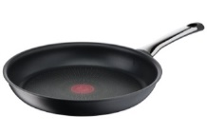 |  |  |  | 23%
 | Patelnia śr. 26 cm | 1 szt. | Patelnia tradycyjna o średnicy 26 cm z nieprzywieralną powłoką wewnętrzna titanum. Powłoka zewnętrzna titanum. Wskaźnik nagrzania. Możliwość mycia w zmywarce.  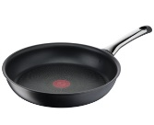 |  |  |  | 23%
 | Blachy/ formy ze stali nierdzewnej do pieczenia: prostokątna głęboka o wymiarach 36 cm x 24,5 cm | 2 szt. | Wykonana z blachy ocynowanej. Wymiary: 24,5 cm*36 cm*6 cm.  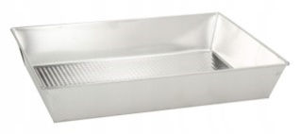 |  |  |  | 23%
 | Blachy/ formy ze stali nierdzewnej do pieczenia: prostokątna głęboka o wymiarach 25 cm x 11 cm | 2 szt. | Wykonana z blachy ocynowanej. Wymiary: 25 cm*36 cm*6 cm.  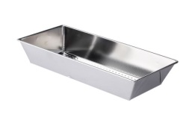 |  |  |  | 23%
 | Blachy/ formy ze stali nierdzewnej do pieczenia: prostokątna głęboka o wymiarach 30 cm x 11 cm | 2 szt. | Wykonana z blachy ocynowanej. Wymiary: 30 cm*11 cm*7,5 cm.  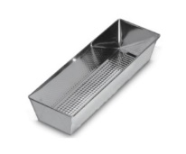 |  |  |  | 23%
 | Blachy/ formy ze stali nierdzewnej do pieczenia: okrągła zamykana o śr. 24 cm lub większej | 2 szt. | Tortownica o średnicy 24 cm wykonana ze stali węglowej pokrytej powłoką nieprzywierającą. Naczynie jest przeznaczone do pieczenia we wszystkich typach piekarników odporne na temperaturę do 230 stopni C. Posiada oznaczenia: lead-free (produkt bezołowiowy), PFOA Free, Cadmium Free.  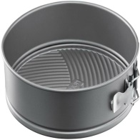 |  |  |  | 23%
 | Deski do krojenia drewniane lub bambusowe o rozmiarach min. 30 cm x 20 cm | 2 szt. | Deska do krojenia drewniana lub bambusowa o wymiarach minimum 30 cm/20 cm  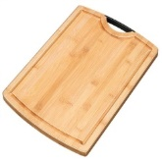 |  |  |  | 23%
 | Deski do krojenia drewniane lub bambusowe o rozmiarach min. 18 cm x 38 cm | 2 szt. | Deska do krojenia drewniana lub bambusowa o wymiarach minimum 18 cm/38 cm  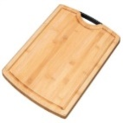 |  |  |  | 23%
 | Deski do krojenia drewniane lub bambusowe o rozmiarach min. 15 cm x 20 cm | 2 szt. | Deska do krojenia drewniana lub bambusowa o wymiarach minimum 18 cm/38 cm  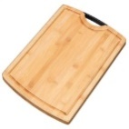 |  |  |  | 23%
 | Serwetnik | 10 szt. | Gładka powierzchnia i biały kolor. Naczynie dostosowane jest do użycia w kuchence mikrofalowej. Może być myte w zmywarce. Szerokość 9 cm, wysokość 6 cm.  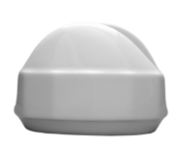 |  |  |  | 23%
 | Cukiernice | 10 szt. | Gładka powierzchnia i biały kolor. Naczynie dostosowane jest do użycia w kuchence mikrofalowej. Może być myte w zmywarce. Pojemność 200 ml.  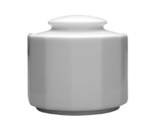 |  |  |  | 23%
 | Solniczka i pieprzniczka | 10 kompl. | Gładka powierzchnia i biały kolor. Naczynie dostosowane jest do użycia w kuchence mikrofalowej. Może być myte w zmywarce. Pojemność 50 ml.  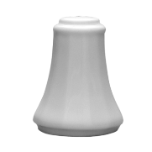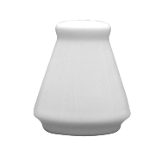 |  |  |  | 23%
 | Dzbanki szklane o poj. min. 1,3 litra | 10 szt. | Dzbanek wykonany ze szkła sodowego. Odporny na obicia i szok termiczny. Może być myte w zmywarce. Pojemność min. 1,3 l.  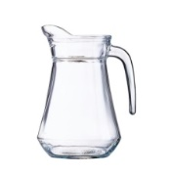 |  |  |  | 23%
 | Komplet noży kuchennych; min. Nóż do warzyw, pieczywa, wędlin. | 2 kpl. | Komplet noży kuchennych ze stali nierdzewnej . Mogą być myte w zmywarce.  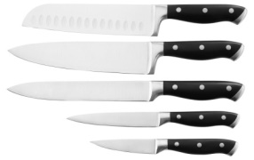 |  |  |  | 23%
3 | Obrusy plamoodporne śnieżnobiałe dł. 180 szer. 120 | 10 szt. | Klasyczny plamoodporny biały obrus. Odporny na gniecenie i przetarcia. Powłoka teflonowa, gramatura 250 g/m2 o wymiarach 180 cm/120cm.  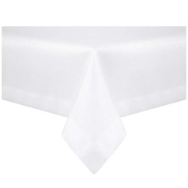 |  |  |  | 23%
4 | Kosz na śmieci poj. 10 l | 1 szt. | Kosz na śmieci 10 l.  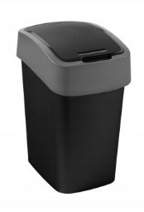 |  |  |  | 23%
Zmywalnia – m²
1 |  | Koszt na śmieci do segregacji szer. x gł. x wys.: 50 x 30 x 43 cm |  |  |  | 1 szt. |  | Kosz do segregacji śmieci z pedałami, stal nierdzewna, 3x8L  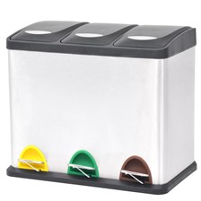 |  |  |  |  |  |  |  |  |  | 23%
 |  |  |  | Jadalnia z aneksem kuchennym – m²
1 |  | Kosz na śmieci poj. 10 l |  |  |  | 1 szt. |  | Kosz na śmieci 10 l.  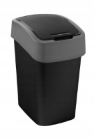 |  |  |  |  |  |  |  |  |  | 23%
 |  |  |  | Pomieszczenie porządkowe (na każdym poziomie)
1 |  | Mop obrotowy płaski mikrofibra z wymiennymi wkładami min. 3 szt. z wiadrem, szczotki z szufelkami, szczotki stojące |  |  |  | 3 zestawy |  | Zestaw mop obrotowy VILEDA Easy Wring Ultramax Turbo wraz z 3 wymiennymi wkładami, szczotki z szufelką oraz szczotki stojące.  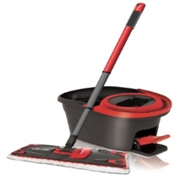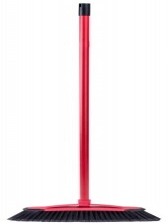 |  |  |  |  |  |  |  |  |  | 23%
II poziom
Pokój dzienny – m²
1 | Kosz na śmieci 10 l szary |  |  |  | 1 szt. |  | Kosz na śmieci 10 l.  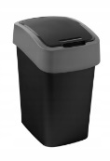 |  |  |  |  |  |  |  |  |  | 23%
Pokój kierownika/księgowej
1 | Kosz na śmieci 10 l szary |  |  |  | 2 szt. |  | Kosz na śmieci 10 l.  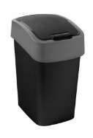 |  |  |  |  |  |  |  |  |  | 23%
Gabinet I Warsztatowo – terapeutyczny do prac plastyczno – dekoratorskich
1 | Kosz na śmieci 10 l |  |  |  | 1 szt. |  | Kosz na śmieci 10 l.  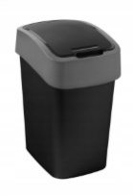 |  |  |  |  |  |  |  |  |  | 23%
Gabinet II Warsztatowo – terapeutyczny
1 | Kosz na śmieci 10 l |  |  |  | 1 szt. |  | Kosz na śmieci 10 l.  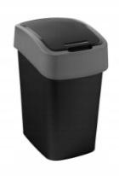 |  |  |  |  |  |  |  |  |  | 23%
Pokój socjalny
1 | Kosz na śmieci 10 l |  |  |  | 1 szt. |  | Kosz na śmieci 10 l.  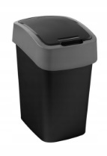 |  |  |  |  |  |  |  |  |  | 23%
III poziom
Pokoje pobytu całodobowego (dwa dwuosobowe i dwa jednoosobowe)
1 | Lampka nocna biała |  |  |  | 6 szt. |  | Lampka nocna ze stali malowanej proszkowo z abażurem w kolorze białym. Wymiary abażura: szerokość 15cm, wysokość 15cm. Wymiary całej lampy: wysokość całkowita 29cm, szerokość:15cm. Zasilanie: ~230 [V] kabel długości 120cm. Źródło światła: E-27 (duży gwint) / LED / energooszczędna / zwykła / max 60W /w zestawie.  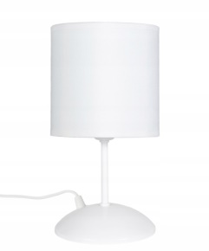 |  |  |  |  |  |  |  |  |  |  | 23%
2 | Ręczniki (kąpielowy, średni, mały) |  |  |  | 12 kpl. |  | Ręcznik kąpielowy wymiary: 70 cm/140 cm,  Ręcznik średni: 50 cm/90 cm,  Ręcznik mały: 30 cm/50 cm  Kolor biały,  Gramatura : 500 g/m²,  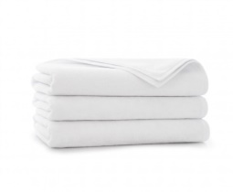 |  |  |  |  |  |  |  |  |  |  | 23%
3 | Pościel (kołdra całoroczna 160x200 poduszka 70x80, poszwa na kołdrę i poduszkę z prześcieradłem na gumkę i podkładem dostosowane do wymiaru łóżka, białe, hotelowe, wraz z kocem |  |  |  | 12 kpl. |  | Kołdra 160x200 całoroczna w zestawie z poduszką 70x80 cm antyalergiczna, nieodkształacająca się, o gęstym splocie tkaniny,  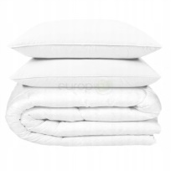  Pościel Szpitalna Biała Medical poszwa 160x200 i poszewka 70x80 (na zakładkę). Tkanina Medical o gramaturze: ~180g/m2 i zakładce : 25cm.  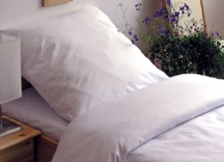  Prześcieradło z gumką o wymiarach:90 cm x 200 cm o gramaturze: ~180g/m2 |  |  |  |  |  |  |  |  |  |  | 23%
4 | Koszt na śmieci do segregacji szer. x gł. x wys.: 50 x 30 x 43 cm |  |  |  | 5 szt. |  | Kosz do segregacji śmieci z pedałami, stal nierdzewna, 3x8L |  |  |  |  |  |  |  |  |  |  | 23%
Pokój opiekuna
1 | Kosz na śmieci 10 l |  |  |  | 1 szt. |  | 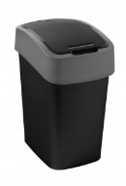 |  |  |  |  |  |  |  |  |  |  | 23%
Magazyn brudnej bielizny
1 | Kosz na brudną bieliznę |  |  |  | 2 szt. |  | Pojemny, 3 komorowy kosz na pranie wykonany z białego materiału oraz metalowego stelażu w kolorze srebrnym. Pojemność 90 l. Wymiary: wysokość: 61 cm, szerokość: 37 cm, długość: 65 cm  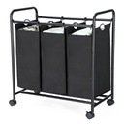 |  |  |  |  |  |  |  |  |  |  | 23%
2 | Koszt na śmieci do segregacji 50 x 30 x 43 cm |  |  |  | 1 szt. |  | Kosz do segregacji śmieci z pedałami, stal nierdzewna, 3x8L |  |  |  |  |  |  |  |  |  |  | 23%
KORYTARZE I POZOSTAŁE
1 | Deska do prasowania |  |  |  | 1 szt. |  | Deska do prasowania o wymiarach blatu [cm] 114 x 34. Wysokość maksymalna [cm] 95 z podstawką pod żelazko.  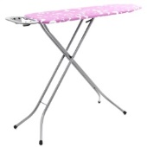 |  |  |  |  |  |  |  |  |  |  | 23%
2 | Zegar na ścianę biurowy srebrny |  |  |  | 10 szt. |  | Zegar biurowy na ścianę, Ø 22 cm, klasyczny.  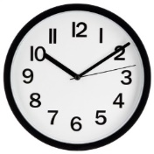 |  |  |  |  |  |  |  |  |  |  | 23%
3 | Kosz na śmieci 10l |  |  |  | 10 szt. |  | 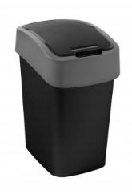 |  |  |  |  |  |  |  |  |  |  | 23%

